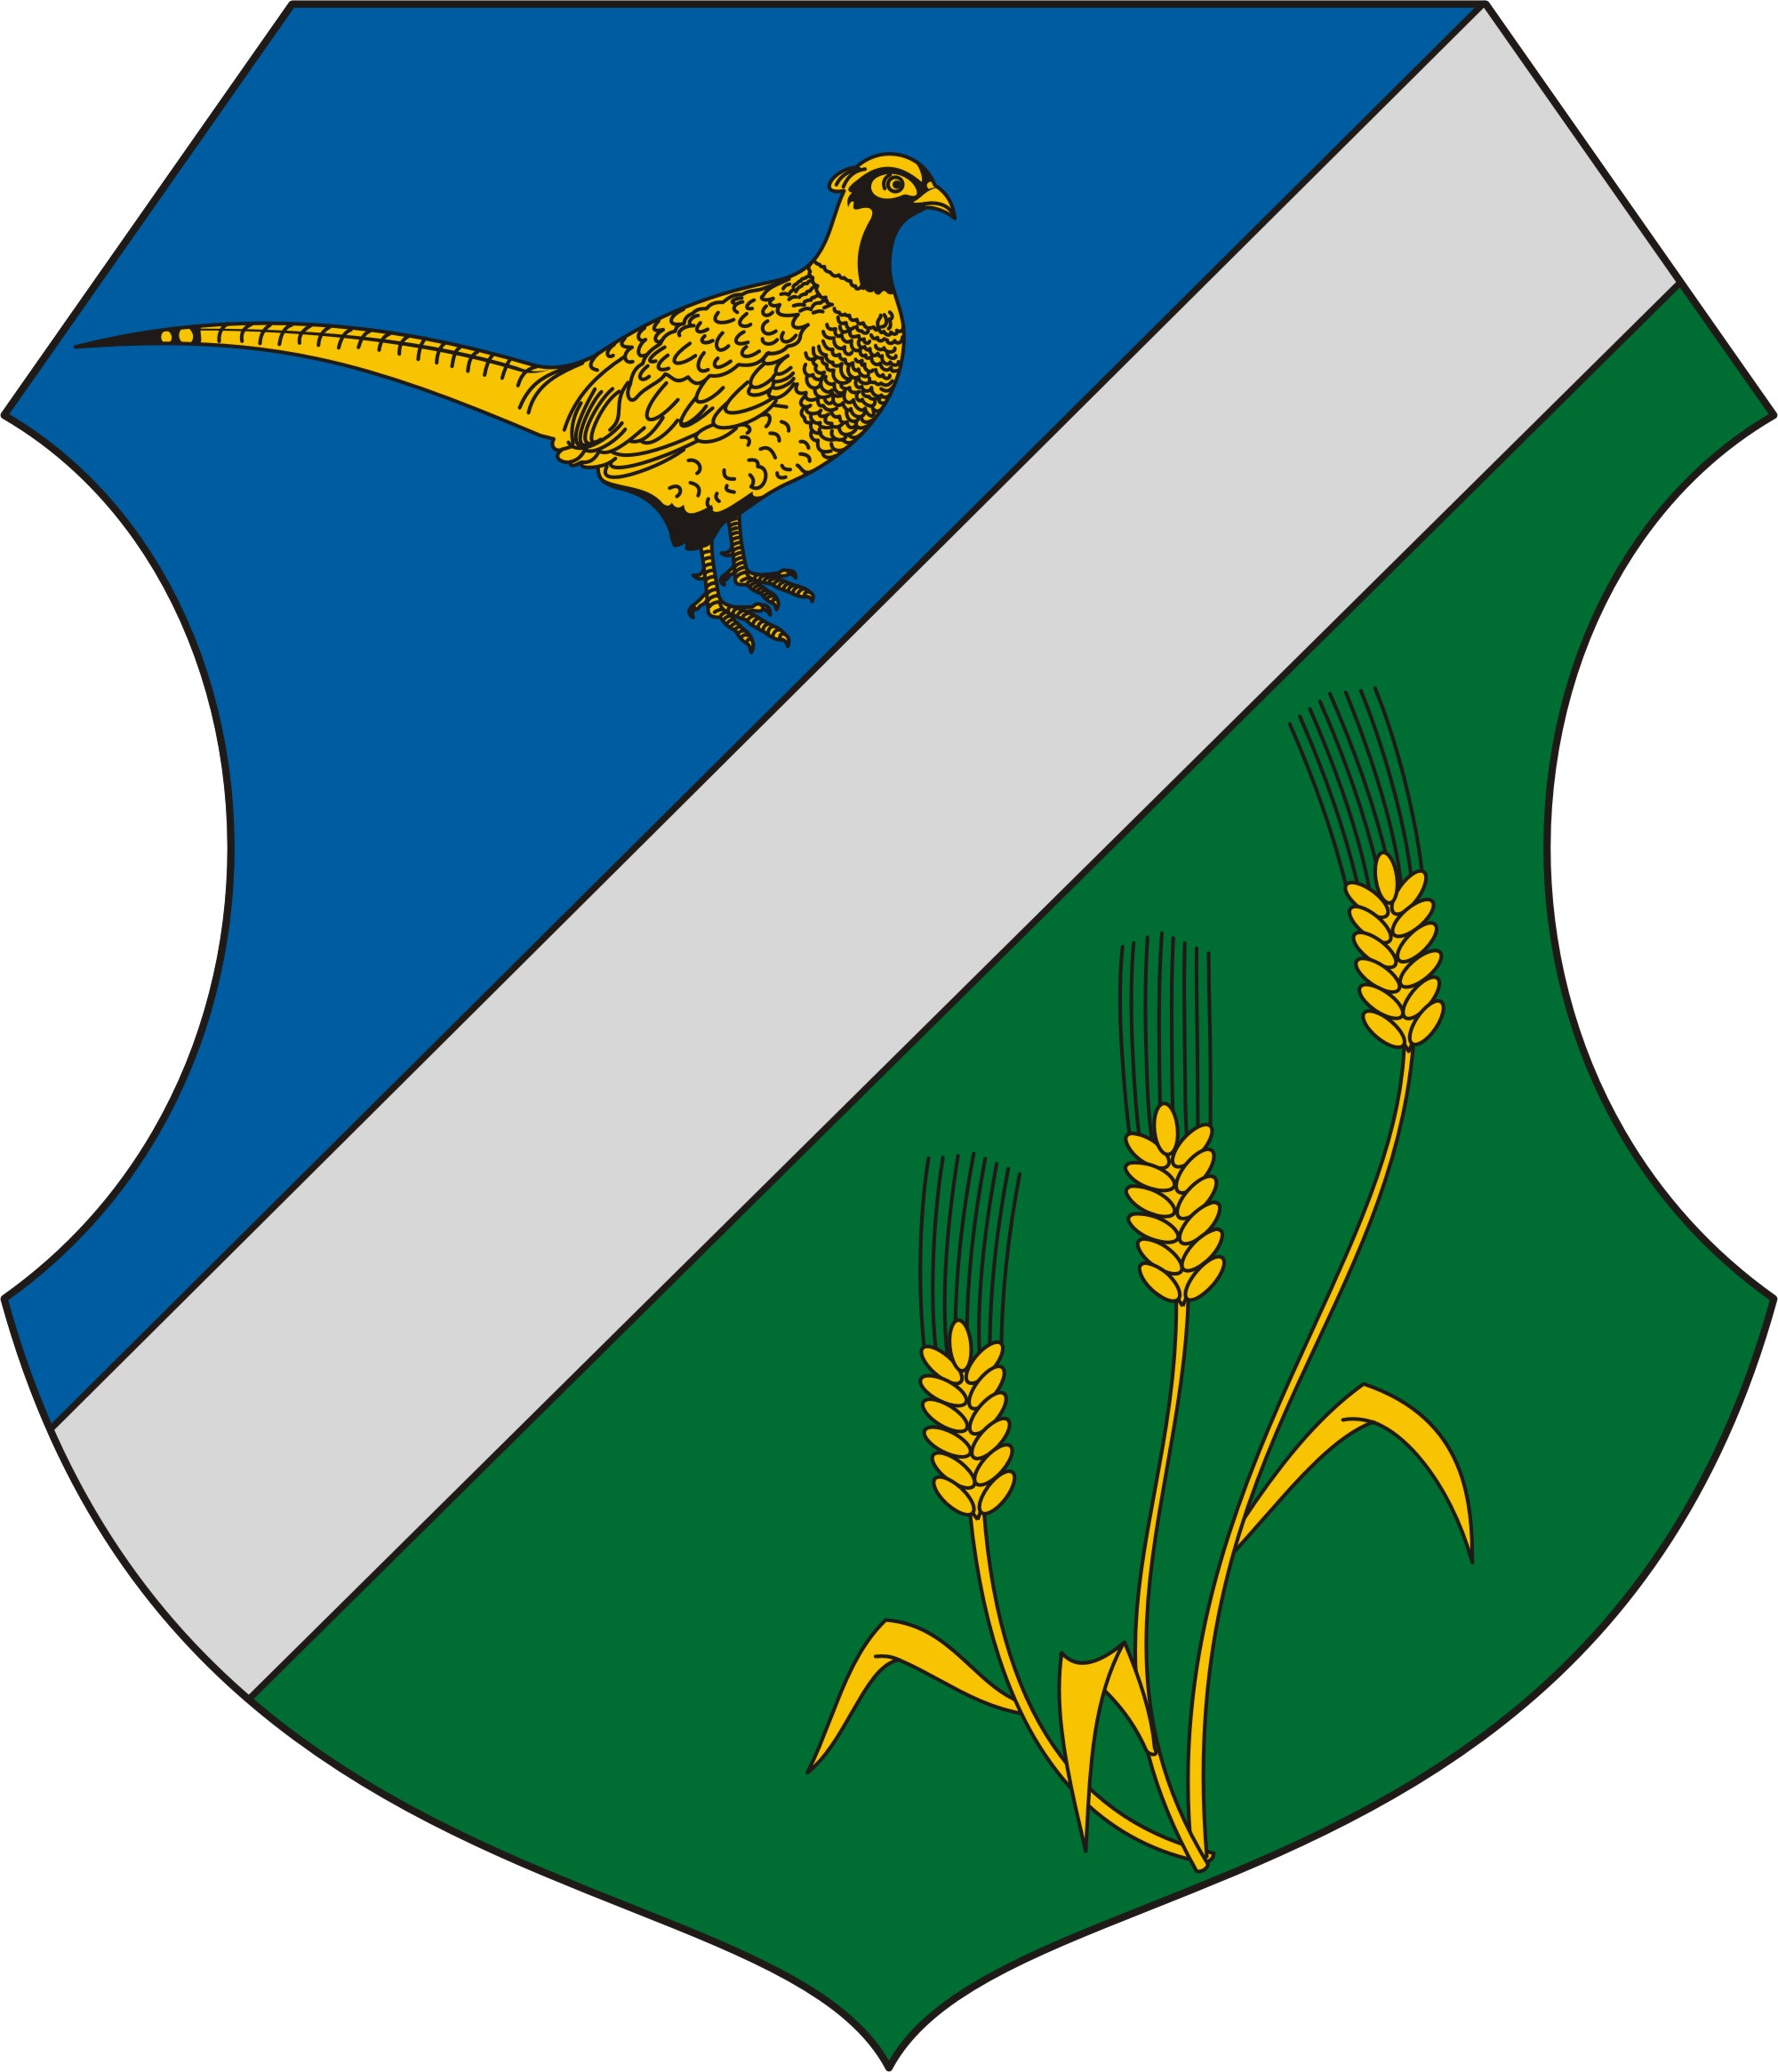
Előterjesztés
Fácánkert Község Önkormányzata Képviselő-testületének
2019. február 12. napján tartandó ülésére
5 . napirendi pont

Tárgy: A 2019. évi közfoglalkoztatás igénybevételéhez benyújtott pályázatok bemutatása, beszámoló a 2018. évi közfoglalkoztatásról
Előterjesztő és előadó: Orbán Zsolt polgármester

Tisztelt Képviselő-testület!
A közfoglalkoztatás a munkaviszony egy speciális formája, támogatott „tranzitfoglalkoztatás”, amelynek célja, hogy a közfoglalkoztatott sikeresen vissza-, illetve bekerüljön az elsődleges munkaerőpiacra. A közfoglalkoztatás átmeneti munkalehetőséget biztosít azok számára, akiknek az önálló álláskeresése hosszú ideig eredménytelen.

A közfoglalkoztatás a jelenlegi piaci és gazdasági környezetben számottevő lehetőséget jelent a halmozottan hátrányban lévő, foglalkoztatást helyettesítő támogatásban (a továbbiakban: FHT) részesülő, illetve álláskeresési vagy szociális ellátásra nem jogosult álláskeresők átmeneti jellegű, határozott időtartamú foglalkoztatására.

Azt, hogy ki lehet közfoglalkoztatott, a közfoglalkoztatásról és a közfoglalkoztatáshoz kapcsolódó, valamint egyéb törvények módosításáról szóló 2011. évi CVI. törvény határozza meg.
A 2019. évben a közfoglalkoztatásban résztvevők (bruttó) bére az alábbiak szerint alakul 8 órás munkarendben
- Segédmunkás: 81.530Ft

Közfoglalkoztatottak által végzett feladatok:
A korábbi években kialakított rendszer szerint végzik a foglalkoztatottak a közterületi munkákat,

A közterületi munkák közé tartozik:
- csapadékvíz-elvezetés, árkok karbantartása;
- az önkormányzat kezelésében lévő zöld területek kaszálása;
- a közterületen lerakott illegális szemét összegyűjtése és elszállítása;
- belterületi utak felújítása környezetének karbantartása.
- hó eltakarítás, síkosságmentesítés
Fácánkert Község Önkormányzata – a Tolna Megyei Kormányhivatal, Szekszárdi Járási Hivatal, Foglalkoztatási Osztályán keresztül – az alábbi táblázatok alapján kér támogatást a közfoglalkoztatásra. A 2019. évi közfoglalkoztatási igények felmérése megtörtént, az alábbi táblázat a leadott igénylést tartalmazza, konkrét hatósági szerződés megkötésére még nem került sor.
Támogatás mértéke 70-100 %. Településünk 2018-ban is 70 %-os támogatásban részesült, ezért 2019. évre is ezzel számoltunk.

Közfoglalkoztatási időszak: 2019.03.01. – 2019.11.30. (2019. költségvetés)
Létszám (fő) | Munkakör + munkaidő | Foglalkoztatás kezdete | Foglalkoztatás vége | Támogatás mértéke | Bér | Közfoglalkoztatási bér | Szociális hozzájárulási adó | Bér + szoc.hj.  összesen (Ft)
2 | Segédmunkás  8 óra | 2019.03.01 | 2019.11.30 | 70% | 81.530 | 1.467.540 | 143.085 | 1.610.625
2 | Segédmunkás 8 óra | 2019.04.10. | 2019.11.30. | 70 % | 81.530 | 1.304.480 | 127.187 | 1.431.667
1 | Segédmunkás 8 óra | 2019.04.01. | 2019.11.30. | 70 % | 81.530 | 652.240 | 63.593 | 715.833
A bérköltség után igényelhető támogatás: 2.630.688
2.A program várhatóan 70 % támogatottságú, ekkor az önkormányzatnak 1.127.437 Ft önerőt kell 2019. évben biztosítania.

Közfoglalkoztatási időszak (áthúzódó): 2019.12.01. – 2020.02.29. (2020. költségvetés)
Létszám (fő) | Munkakör + munkaidő | Foglalkoztatás kezdete | Foglalkoztatás vége | Támogatás mértéke | Bér | Közfoglalkoztatási bér | Szociális hozzájárulási adó | Bér + szoc.hj. összesen (Ft)
2 | Segédmunkás  8 óra | 2019.12.01 | 2019.12.31 | 70% | 81.530 | 163.060 | 15.898 | 178.958
2 | Segédmunkás  8 óra | 2019.12.01 | 2020.02.29 | 70% | 81.530 | 489.180 | 47.695 | 536.875
A bérköltség után igényelhető támogatás: 501.083
A program várhatóan 70% támogatottságú, az önkormányzatnak 214.750Ft kell önerőt biztosítania.

A lenti táblázatok alapján nyújtott támogatást a közfoglalkoztatásra a Tolna Megyei Kormányhivatal, Szekszárdi Járási Hivatal, Foglalkoztatási Osztálya 2018. évben:

2018. év
Közfoglalkoztatási időszak (áthúzódó): 2018.12.01. – 2019.02.28. (2019. költségvetés)
Létszám (fő) | Munkakör + munkaidő | Foglalkoztatás kezdete | Foglalkoztatás vége | Támogatás mértéke | Bér | Bérköltség | Szociális hozzájár.  adó | Bér + szoc.hj.  összesen  (Ft)
1 | segédmunkás  8 óra | 2017.12.01. | 2017.12.31. | 70 % | 81.530 | 81.530 | 7.949 | 89.479
1 | segédmunkás  8 óra | 2017.12.01 | 2018.02.28 | 70 % | 81530 | 244.590 | 23.848 | 268.438
4 | Segédmunkás  8 óra | 2018.04.10. | 2018.11.30. | 70 % | 81.530 | 2.515.784 | 245.289 | 2.761.073
1 | Segédmunkás 8 óra | 2018.07.01 | 2018.10.31 | 70% | 81.530 | 326.120 | 31.797 | 357.917
2 | Segédmunkás 8 óra | 2018.12.01 | 2018.12.31 | 70% | 81.530 | 163.060 | 15.898 | 178.958
2 | Segédmunkás 8 óra | 2018.12.01 | 2019.02.28 | 70% | 81.530 | 489.180 | 47.695 | 536.875
Megjegyzés:
A program teljes költsége: 4.192.740 Ft, igényelhető támogatás 2.934.918 Ft.
A program 70 % támogatottságú volt, az önkormányzatnak 1.257.822 Ft önerőt kellett biztosítania.

2018-ban 2 fő diákmunkás lett foglalkoztatva, július hónapban 1 fő, augusztus hónapban 2 fő napi 6 órában. A támogatásnál figyelembe vehető bruttó bér 103.500 Ft/fő, valamint 20.183 Ft/fő szociális hozzájárulási adó. Támogatás mértéke 100 %-os. Az összes átutalt támogatás 371.049 Ft.. Az önkormányzatot az üzemorvosi vizsgálat költsége terhelte.
2018-ban a 041233-as COFOG-on elszámolt összes kiadás 3.936.068 Ft. A Tolna Megyei Kormányhivatal által utalt összes támogatás 2.364.363 Ft.
Kérem, hogy a képviselő-testület az előterjesztést tárgyalja meg, és hozzon határozatot az előterjesztésben foglaltakkal kapcsolatosan.
Fácánkert, 2019. február 8.

Orbán Zsolt
polgármester

Határozati javaslat
A 2018. évi közfoglalkoztatás igénybevételéhez benyújtott pályázatok bemutatásáról, beszámoló a 2017. évi közfoglalkoztatásról

- Fácánkert Község Önkormányzatának Képviselő-testülete a 2018. évi közfoglalkoztatásról szóló beszámolót elfogadja.
- A képviselő-testület az önkormányzat 2019. évi elindult közfoglalkoztatási programjaiban való részvétellel egyetért, azt támogatja.
Felelős: Orbán Zsolt polgármester
Határidő: azonnal

